关于湖里区2025年秋季进城务工人员
随迁子女入学积分公示的通告

各位家长：
2025年湖里区进城务工人员随迁子女小学一年级“积分入学”的积分复查工作及积分网上确认工作已经完成。现将入学积分进行公示。
一、积分公示网址：各位家长可登录厦门i教育综合服务平台（网址：https://www.xmedu.cn/）“积分入学”栏目，点击“查看积分公示”按钮查看积分公示结果，如下图：
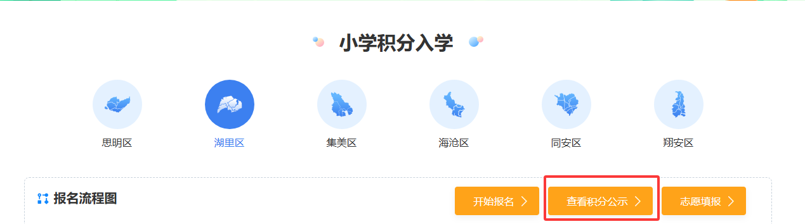
或者进入“厦门i教育”微信公众号点击“积分公示”查看积分公示结果，如下图：
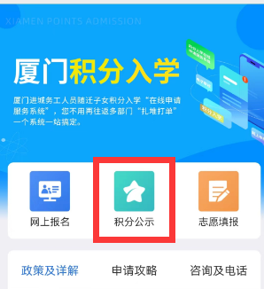
重要提示：厦门i教育综合服务平台（网址：https://www.xmedu.cn/）以及“厦门i教育”微信公众号是我区积分公示官方平台，区教育局不负责解释其他渠道的积分公示结果。
二、积分公示时间：2025年6月23日—6月27日。
三、积分公示类别
1.符合积分入学基本条件并已在网上确认积分的申请人。
积分公示格式“**分”。
2.符合积分入学基本条件但未在网上确认积分的申请人，视为自动放弃。
积分公示格式“放弃”。
3.不符合积分入学基本条件，不能参加湖里区积分入学电脑派位的申请人。
积分公示格式“不符合”。
四、积分公示说明
1.如果“学生姓名”栏出现多个名字，表示同一个家长有多个适龄子女申请参加积分入学。
2.公示名单以申请人子女的姓氏首字母拼音排序，没有按照分数高低排序。
3.同名同姓的请根据报名系统显示的个人流水号做区分。
4.名字姓氏为多音字的，一个读音没有查询到的请在另一个读音名单中查询。如姓“曾”的申请人，在“Z（zeng）”的名单中没有查询到自己的积分，可以在“C（ceng）”的名单中查询。
五、其他说明
请家长及时查看积分公示名单中自己的积分情况。如对公示的积分有异议，请在6月23日-6月27日（工作日上午8:00-11:30，下午3:00-5:30）持相关材料到湖里区教育局申请复核。逾期没有提交复核申请的，视为对公示的积分无异议。
如对积分无异议，请于7月24日-7月25日登录厦门i教育综合服务平台（https://www.xmedu.cn/）“积分入学”栏目或“厦门i教育”微信公众号进行网上志愿填报，逾期未填报视为自动放弃我区积分入学资格。
湖里区教育局将于7月24日公布全区积分排名位次、学位情况及志愿填报说明等重要信息，请及时关注湖里教育微信公众号的信息推送或者关注湖里区政府网站（http://www.huli.gov.cn）中的最新通知。

湖里区招生咨询服务专线：3372670
系统技术咨询电话：400-0909-353
湖里教育微信公众号二维码：


湖里区教育局
2025年6月20日

